Утверждаю:

Директор МКОУ «Дружбинская СОШ»

_________________ Гасаналиев И.Г.

РАБОЧАЯ ПРОГРАММА

по учебному предмету «Технология»

« Геоиформационные технологии"

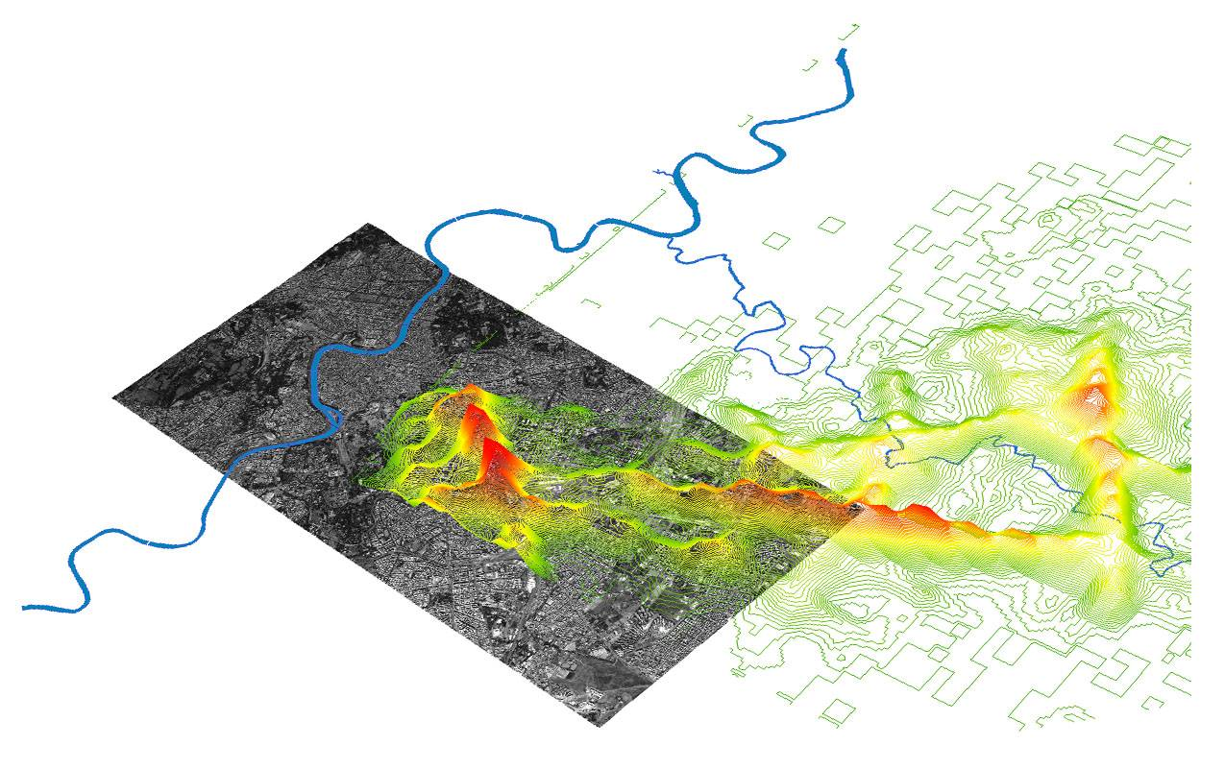

Целевая аудитория : обучающиеся 8 класса
Срок реализации: 34 часов

Составитель: Байрамбекова У.Н.

ПОЯСНИТЕЛЬНАЯ ЗАПИСКА.

Настоящая программа по технологии для 8 класса создана на основе федерального компонента государственного стандарта основного общего образования Распоряжения Министерства просвещения РФ №P-23 от 1 марта 2019 года "«Об утверждении методических рекомендаций по созданию мест для реализации основных и
дополнительных общеобразовательных программ цифрового, естественнонаучного, технического и гуманитарного профилей в образовательных организациях, расположенных в сельской местности и малых городах, и дистанционных программ обучения определенных категорий обучающихся, в том числе на базе сетевого взаимодействия»" и авторской программы для 8 класса «Промышленный дизайн. Проектирование материальной среды. VR/AR», авторы: Саакян С.Г., Рыжов М.В., Кузнецова И.А.
В учебном плане на изучение технологии в 8 класса предусмотрено 34 часов.
Актуальность: дизайн является одной из основных сфер творческой деятельности человека, направленной на проектирование материальной среды. В современном мире дизайн охватывает практически все сферы жизни. В связи с этим всё больше возрастает потребность в высококвалифицированных трудовых ресурсах в области промышленного (индустриального) дизайна. Виртуальная и дополненная реальности — особые технологические направления, тесно связанные с другими. Эти технологии включены в список ключевых и оказывают существенное влияние на развитие рынков. Практически для каждой перспективной позиции будущего крайне полезны будут знания из области 3D-моделирования, основ программирования, компьютерного зрения и т. п. Согласно многочисленным исследованиям, VR/AR-рынок развивается по экспоненте — соответственно, ему необходимы компетентные специалисты. В ходе практических занятий по программе вводного модуля обучающиеся познакомятся с виртуальной, дополненной и смешанной реальностями, поймут их особенности и возможности, выявят возможные способы применения, а также определят наиболее интересные направления для дальнейшего углубления, параллельно развивая навыки дизайн-мышления, дизайн-анализа и способность создавать новое и востребованное.
Программа учебного курса «Промышленный дизайн. VR/AR» направлена на междисциплинарную проектно-художественную деятельность с интегрированием естественнонаучных, технических, гуманитарных знаний, а также на развитие инженерного и художественного мышления обучающегося.
Учебный курс «Промышленный дизайн. VR/AR» фокусируется на приобретении обучающимися практических навыков в области определения потребительской ниши товаров, прогнозирования запросов потребителей, создания инновационной продукции, проектирования технологичного изделия.
В программу учебного курса заложена работа над проектами, где обучающиеся смогут попробовать себя в роли концептуалиста, стилиста, конструктора, дизайн-менеджера. В процессе разработки проекта обучающиеся коллективно обсуждают идеи решения поставленной задачи, далее осуществляют концептуальную проработку, эскизирование, макетирование, трёхмерное моделирование, визуализацию, конструирование, прототипирование, испытание полученной модели, оценку работоспособности созданной модели. В процессе обучения производится акцент на составление технических текстов, а также на навыки устной и письменной коммуникации и командной работы. Учебный курс «Промышленный дизайн. VR/AR» представляет собой самостоятельный модуль, изучаемый в течение учебного года параллельно с освоением программ основного общего образования в предметных областях «Математика», «Информатика», «Физика», «Изобразительное искусство», «Технология», «Русский язык». Курс «Промышленный дизайн. VR/AR» предполагает возможность участия обучающихся в соревнованиях, олимпиадах и конкурсах. Предполагается, что обучающиеся овладеют навыками в области дизайн-эскизирования, трёхмерного компьютерного моделирования. Синергия методов и технологий, используемых в направлении «Разработка приложений виртуальной и дополненной реальности», даст обучающемуся уникальные метапредметные компетенции, которые будут полезны в сфере проектирования, моделирования объектов и процессов, разработки приложений и др. Программа даёт необходимые компетенции для дальнейшего углублённого освоения дизайнерских навыков и методик проектирования. Основными направлениями в изучении технологий виртуальной и дополненной реальности, с которыми познакомятся обучающиеся в рамках модуля, станут начальные знания о разработке приложений для различных устройств, основы компьютерного зрения, базовые понятия 3D-моделирования. Через знакомство с технологиями создания собственных устройств и разработки приложений будут развиваться исследовательские, инженерные и проекты компетенции. Освоение этих технологий подразумевает получение ряда базовых компетенций, владение которыми критически необходим любому специалисту на конкурентном рынке труда в ST AM-профессия .
Цель программы: освоение обучающимися спектра Hard- и Soft-компетенций на предмете промышленного дизайна и VR\AR технологиями через использование кейс-технологий.
Задачи программы:
обучающие:
- объяснить базовые понятия сферы промышленного дизайна, ключевые особенности методов дизайн-проектирования, дизайн-аналитики, генерации идей;
- сформировать базовые навыки ручного макетирования и прототипирования;
- сформировать базовые навыки работы в программах трёхмерного моделирования;
- сформировать базовые навыки создания презентаций;
- сформировать базовые навыки дизайн-скетчинга;
- привить навыки проектной деятельности, в том числе использование инструментов планирования.
- объяснить базовые понятия сферы разработки приложений виртуальной и дополненной реальности: ключевые особенности технологий и их различия между собой, панорамное фото и видео, трекинг реальных объектов, интерфейс, полигональное моделирование;
- сформировать навыки выполнения технологической цепочки разработки приложений для мобильных устройств и/или персональных компьютеров с использованием специальных программных сред
развивающие:
- формировать 4K-компетенции (критическое мышление, креативное мышление, коммуникация, кооперация);
- способствовать расширению словарного запаса;
- способствовать развитию памяти, внимания, технического мышления, изобретательности;
- способствовать формированию интереса к знаниям;
- способствовать формированию умения практического применения полученных знаний;
- сформировать умение формулировать, аргументировать и отстаивать своё мнение;
- сформировать умение выступать публично с докладами, презентациями и т. п.
- на протяжении всех занятий формировать 4K-компетенции (критическое мышление, креативное мышление, коммуникация, кооперация);
воспитательные:
- воспитывать аккуратность и дисциплинированность при выполнении работы;
- способствовать формированию положительной мотивации к трудовой деятельности;
- способствовать формированию опыта совместного и индивидуального творчества при выполнении командных заданий;
- воспитывать трудолюбие, уважение к труду;
- формировать чувство коллективизма и взаимопомощи;
- воспитывать чувство патриотизма, гражданственности, гордости за отечественные достижения в промышленном дизайне.

2. ПЛАНИРУЕМЫЕ РЕЗУЛЬТАТЫ ИЗУЧЕНИЯ УЧЕБНОГО ПРЕДМЕТА, КУРСА
- критическое отношение к информации и избирательность её восприятия;
- осмысление мотивов своих действий при выполнении заданий;
- развитие любознательности, сообразительности при выполнении разнообразных заданий проблемного и эвристического характера;
- развитие внимательности, настойчивости, целеустремлённости, умения преодолевать трудности;
- развитие самостоятельности суждений, независимости и нестандартности мышления;
- освоение социальных норм, правил поведения, ролей и форм социальной жизни в группах и сообществах;
- формирование коммуникативной компетентности в общении и сотрудничестве с другими обучающимися.
Метапредметные результаты
Регулятивные универсальные учебные действия:
- умение принимать и сохранять учебную задачу;
- умение планировать последовательность шагов алгоритма для достижения цели;
- умение ставить цель (создание творческой работы), планировать достижение этой цели;
- умение осуществлять итоговый и пошаговый контроль по результату;
- способность адекватно воспринимать оценку наставника и других обучающихся;
- умение различать способ и результат действия;
- умение вносить коррективы в действия в случае расхождения результата решения задачи на основе её оценки и учёта характера сделанных ошибок;
- умение в сотрудничестве ставить новые учебные задачи;
- способность проявлять познавательную инициативу в учебном сотрудничестве;
- умение осваивать способы решения проблем творческого характера в жизненных ситуациях;
- умение оценивать получающийся творческий продукт и соотносить его с изначальным замыслом, выполнять по необходимости коррекции либо продукта, либо замысла.
Познавательные универсальные учебные действия:
- умение осуществлять поиск информации в индивидуальных информационных архивах обучающегося, информационной среде образовательного учреждения, федеральных хранилищах информационных образовательных ресурсов;
- умение использовать средства информационных и коммуникационных технологий для решения коммуникативных, познавательных и творческих задач;
- умение ориентироваться в разнообразии способов решения задач;
- умение осуществлять анализ объектов с выделением существенных и несущественных признаков;
- умение проводить сравнение, классификацию по заданным критериям;
- умение строить логические рассуждения в форме связи простых суждений об объекте;
- умение устанавливать аналогии, причинно-следственные связи;
- умение моделировать, преобразовывать объект из чувственной формы в модель, где выделены существенные характеристики объекта (пространственно-графическая или знаковосимволическая);
- умение синтезировать, составлять целое из частей, в том числе самостоятельно достраивать с восполнением недостающих компонентов.

Кейс 1. «Объект из будущего»
Знакомство с методикой генерирования идей с помощью карты ассоциаций. Применение методики на практике. Генерирование оригинальной идеи проекта.
- Формирование команд. Построение карты ассоциаций на основе социального и технологического прогнозов будущего. Формирование идей на базе многоуровневых ассоциаций. Проверка идей с помощью сценариев развития и «линз» (экономической, технологической, социально-политической и экологической). Презентация идеи продукта группой.
- Изучение основ скетчинга: инструментарий, постановка руки, понятие перспективы, построение простых геометрических тел. Фиксация идеи проекта в технике скетчинга. Презентация идеи продукта группой.
- Создание макета из бумаги, картона и ненужных предметов. Упаковка объекта, имитация готового к продаже товара. Презентация проектов по группам.
- Изучение основ скетчинга: понятие света и тени; техника передачи объёма. Создание подробного эскиза проектной разработки в технике скетчинга.
Примечание: при наличии оборудования можно изучать технику маркерного или цифрового скетча.
Кейс 2. «Пенал»
Понятие функционального назначения промышленных изделий. Связь функции и формы в промышленном дизайне. Анализ формообразования (на примере школьного пенала). Развитие критического мышления, выявление неудобств в пользовании промышленными изделиями. Генерирование идей по улучшению промышленного изделия. Изучение основ макетирования из бумаги и картона. Представление идеи проекта в эскизах и макетах.
- Формирование команд. Анализ формообразования промышленного изделия на примере школьного пенала. Сравнение разных типов пеналов (для сравнения используются пеналы обучающихся), выявление связи функции и формы.
- Выполнение натурных зарисовок пенала в технике скетчинга.
- Выявление неудобств в пользовании пеналом. Генерирование идей по улучшению объекта. Фиксация идей в эскизах и плоских макетах.
- Создание действующего прототипа пенала из бумаги и картона, имеющего принципиальные отличия от существующего аналога.
- Испытание прототипа. Внесение изменений в макет. Презентация проекта перед аудиторией.
Кейс 3. «Космическая станция»
Знакомство с объёмно-пространственной композицией на примере создания трёхмерной модели космической станции.
- Понятие объёмно-пространственной композиции в промышленном дизайне на примере космической станции. Изучение модульного устройства космической станции, функционального назначения модулей.
- Основы 3D-моделирования: знакомство с интерфейсом программы Fusion 360, освоение проекций и видов, изучение набора команд и инструментов.
- Создание трёхмерной модели космической станции в программе Fusion 360.
- Изучение основ визуализации в программе Fusion 360, настройки параметров сцены. Визуализация трёхмерной модели космической станции.

Кейс 4. «Как это устроено?»
Изучение функции, формы, эргономики, материала, технологии изготовления, принципа функционирования промышленного изделия.
1. Формирование команд. Выбор промышленного изделия для дальнейшего изучения. Анализ формообразования и эргономики промышленного изделия.
- Изучение принципа функционирования промышленного изделия. Разбор промышленного изделия на отдельные детали и составные элементы. Изучение внутреннего устройства.
- Подробная фотофиксация деталей и элементов промышленного изделия.
- Подготовка материалов для презентации проекта (фото- и видеоматериалы).
- Создание презентации. Презентация результатов исследования перед аудиторией.

Кейс 5. «Механическое устройство»
Изучение на практике и сравнительная аналитика механизмов набора LEGO Education «Технология и физика». Проектирование объекта, решающего насущную проблему, на основе одного или нескольких изученных механизмов.
- Введение: демонстрация и диалог на тему устройства различных механизмов и их применения в жизнедеятельности человека.
- Сборка выбранного на прошлом занятии механизма с использованием инструкции из набора и при минимальной помощи наставника.
- Демонстрация работы собранных механизмов и комментарии принципа их работы. Сессия вопросов-ответов, комментарии наставника.
- Введение в метод мозгового штурма. Сессия мозгового штурма с генерацией идей устройств, решающих насущную проблему, в основе которых лежит принцип работы выбранного механизма.
- Отбираем идеи, фиксируем в ручных эскизах.
- 3D-моделирование объекта во Fusion 360.
- 3D-моделирование объекта во Fusion 360, сборка материалов для презентации.
Выбор и присвоение модели материалов. Настройка сцены.
Рендеринг.
- Сборка презентации в Readymag, подготовка защиты.
Защита командами проектов.

ТЕМАТИЧЕСКОЕ ПЛАНИРОВАНИЕ

№ |  |  | Количество часов |  |  |  |  | Формы
п/п | Название раздела, темы |  |  |  |  |  |  | аттестации/
 |  |  | Всего |  | Теория |  | Практика | контроля
1 | Кейс «Объект из  будущего» |  | 5 |  | 4 |  | 8 | Презентация  результатов
1.1 | Введение. Методики  формирования идей |  | 1 |  | 1 |  | 3 | Тестирование
1.2 |  | Урок рисования |  |  |  |  |  | Демонстрация
 |  | (перспектива, линия, | 1 |  | 1 |  | 1 | решений
 |  | штриховка) |  |  |  |  |  | кейса
1.3 |  | Создание прототипа
 |  | объекта промышленного | 1 |  | 1 |  | 3
 |  | дизайна
1.4 |  | Урок рисования (способы
 |  | передачи объёма, | 2 |  | 1 |  | 1
 |  | светотень)
2 |  | Кейс «Пенал» | 5 |  | 1 |  | 11 | Презентация результатов
2.1 |  | Анализ формообразования промышленного изделия | 1 |  |  |  | 2
2.2 |  | Натурные зарисовки промышленного изделия | 1 |  |  |  | 2
2.3 |  | Генерирование идей по улучшению промышленного изделия | 1 |  |  |  | 2
2.4 |  | Создание прототипа промышленного изделия из бумаги и картона | 1 |  | 1 |  | 3
2.5 |  | Испытание прототипа. Презентация проекта перед аудиторией | 1 |  |  |  | 2
3 |  | Кейс «Космическая станция» | 5 |  | 2 |  | 10 | Презентация результатов
3.1 |  | Создание эскиза объёмно- пространственной композиции | 1 |  |  |  | 2
3.2 |  | Урок 3D-моделирования(Fusion 360) | 2 |  | 1 |  | 3
3.3 |  | Создание объёмно-пространственной Fusion 360 | 1 |  |  |  | 4 | Демонстрация решений кейса
3.4 |  | Основы визуализации в программе Fusion 360 | 1 |  | 1 |  | 1
4 |  | Кейс «Как это устроено?» | 5 |  | 2 |  | 10 | Презентация результатов
4.1 |  | Изучение функции, формы, эргономики промышленного изделия | 1 |  | 1 |  | 1
4.2 |  | Изучение устройства и принципа функционирования промышленного изделия | 1 |  | 1 |  | 1
4.3 |  | Фотофиксация элементов промышленного изделия | 1 |  |  |  | 2
4.4 |  | Подготовка материалов для презентации проекта | 1 |  |  |  | 2
4.5 |  | Создание презентации | 1 |  |  |  | 4
5 |  | Кейс «Механическое устройство» | 10 |  | 2 |  | 12 | Презентация результатов
5.1 |  | Введение: демонстрация механизмов, диалог | 1 |  | 2
5.2 |  | Сборка механизмов из набора LEGO Education«Технология и физика» | 1 |  |  |  | 1
5.3 |  | Демонстрация механизмов, сессия вопросов-ответов | 1 |  |  |  | 1
5.4 |  | Мозговой штурм | 1 |  |  |  | 1
5.5 |  | Выбор идей. Эскизирование | 1 |  |  |  | 1
5.6 |  | 3D-моделирование | 1 |  |  |  | 1
5.7 |  | 3D-моделирование, сбор материалов для презентации | 1 |  |  |  | 1
5.8 |  | Рендеринг | 1 |  |  |  | 2
5.9 |  | Создание презентации, подготовка защиты | 1 |  |  |  | 2
5.10 |  | Защита проектов | 1 |  |  |  | 2
6 |  | Проектируем идеальное VR-устройство | 4 |  | 2 |  | 4
6.1 |  | Знакомство. Техника безопасности. Вводное занятие («Создавай миры»). Введение в технологии виртуальной и дополненной реальности). | 1 |  | 1
6.2 |  | Знакомство с VR-технологиями на интерактивной вводной лекции. | 1 |  | 1
6.3 |  | Тестирование устройства, установка приложений, анализ принципов работы, выявление ключевых характеристик | 1 |  |  |  | 2
6.4 |  | Выявление принципов работы шлема виртуальной реальности, поиск, анализ и структурирование информации о других VR-устройствах | 1 |  |  |  | 2
Всего часов: |  |  | 34

